N0-V11-INTERCONEXIONES

Interconexiones de herramientas y módulos
  - Contratos funcionales, eventos, autoridad y fallos
Versión 11 · 7 de septiembre de 2026 · Estado documental: definición funcional para validación y ejecución.
Responsables: Producto, CTO, Desarrollo, QA, UX y Operación. Jira/Confluence: registrar enlaces reales al importar; los códigos de este paquete son claves documentales, no tickets creados.

Índice de lectura
1. Arquitectura funcional
2. Matriz completa de intercambios
3. Reglas de contrato y recuperación
4. Envolvente funcional de eventos
5. Transporte, seguridad y consistencia
6. Autoridad sobre los datos
7. Catálogo de fallos

1. Arquitectura funcional
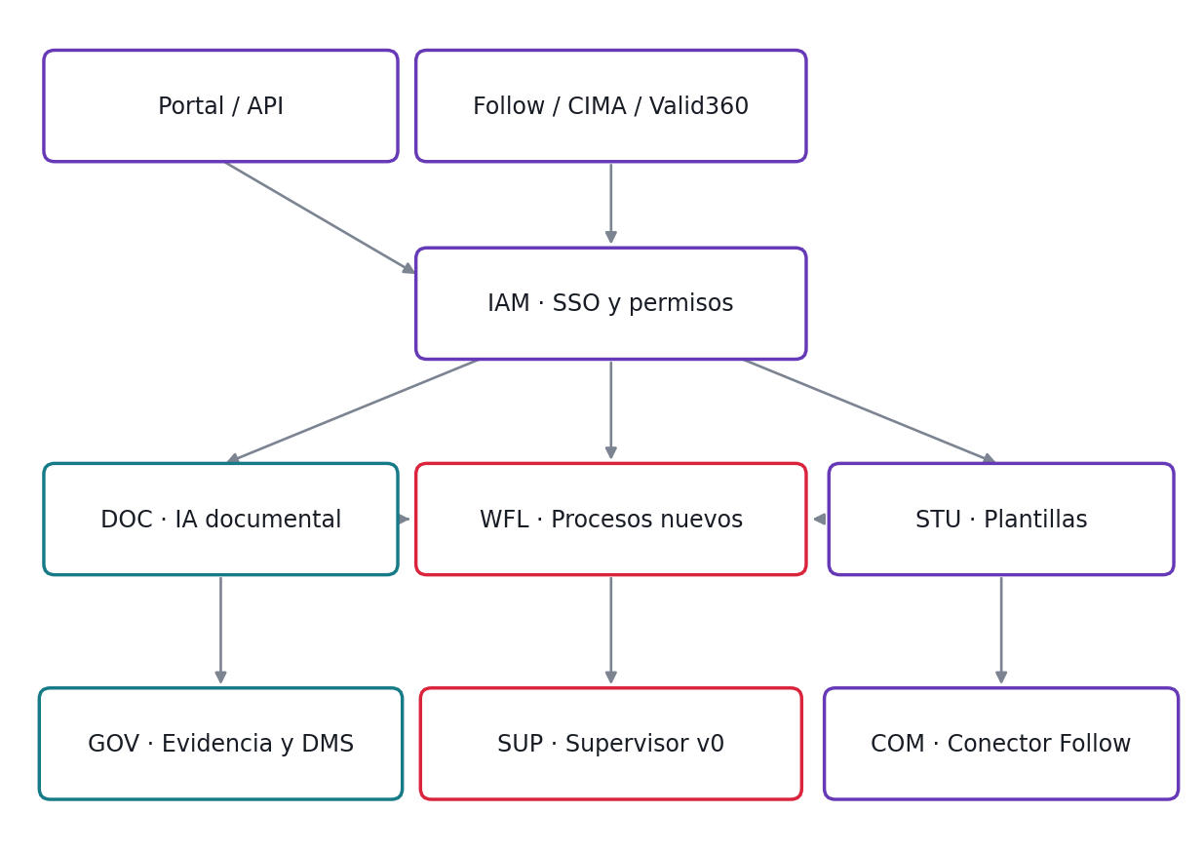
Vista de conjunto: separar core reportado, procesos nuevos y sistemas host.
Las interfaces IF son nombres funcionales para diseño y prueba; no son endpoints definitivos. Sistemas debe mapearlas a contratos reales y mantener compatibilidad. No se obliga a un despliegue por módulo.

2. Matriz completa de intercambios
IF / origen → destino | Entrada | Salida | Estado
IF-01 Portal/API → IAM | Credencial o assertion; tenant solicitado | Principal y scopes | Existente reportado
IF-02 Portal/API → DOC | Archivo/ref, metadata, clave de intención | Documento/ref y estado de ingreso | Existente reportado
IF-03 DOC → Proveedor IA | Derivado autorizado, schema y config de proveedor | Facts, confidence y evidencia | Existente Gemini/DeepSeek
IF-04 DOC → GOV | Original, hash, extracción y decisión | Versiones, audit y proyección | Existente; ampliar procesos
IF-05 STU → WFL | Definición publicada, versión y requisitos | Instancia fijada y activaciones | Nuevo MVP0
IF-06 WFL → DOC | Requisito documental y recurso autorizado | Facts válidos o revisión | Nuevo consumo; DOC se conserva
IF-07 WFL → IAM | Tarea, acción y destinatario autorizado | Grant/token limitado | Nuevo MVP0
IF-08 DOC/WFL → SUP | Cambio de facts, tarea o plazo | Hallazgo/advertencia/bloqueo | Nuevo MVP0
IF-09 SUP → WFL | Resultado y policy/evidencia | Transición permitida o espera | Nuevo MVP0
IF-10 Follow → COM | source, tenant, subject_ref y códigos de contexto | Recomendación base/overlays | Nuevo contrato funcional
IF-11 COM → STU/WFL | Base y overlays autorizados | Instancia y snapshot de contexto | Nuevo MVP0
IF-12 COM → Follow | Readiness, motivos y versión | ACK/delivery status | Transporte existente; payload nuevo
IF-13 Follow/CIMA/Valid360 → IAM | Assertion, contexto y recurso | Sesión NEXT autorizada | SSO existente reportado
IF-14 CAN → STU | Edición visual del schema | Misma definición versionada | Nuevo MVP1
IF-15 PAR → IAM/STU | Cliente, grant e intención de implantación | Instalación/fork autorizado | Nuevo MVP1
IF-16 Email/WhatsApp → CHN | Mensaje, hilo, adjunto y referencia | Asociación a tarea/proceso | Retirado hoy; MVP1 condicionado
IF-17 CHN → Proveedor firma | Documento/hash, método y firmante | Evidencia/callback | Nuevo MVP1
IF-18 MKT → UPG | Entitlement y pack certificado | Instalación versionada | Nuevo MVP2
IF-19 MKT → Pago/ledger | Orden y términos fijados | Pago, derecho y movimientos | Nuevo MVP2
IF-20 DOC/WFL → SEN | Versión de facts y cambios | Impact assessment | Nuevo MVP3
IF-21 COP → STU | Propuesta probada y aprobada | Versión publicada | Nuevo MVP3
IF-22 ENT/DR → GOV/REL | Perfil, backup y ejercicio | Evidencia de recuperación | Nuevo MVP4

3. Reglas de contrato y recuperación

IF-01 · Portal/API → IAM
Entrada: Credencial o assertion; tenant solicitado. Salida: Principal y scopes.
Control: Denegar identidad/tenant inválidos; no leer dominio.
Transportar tenant, principal/sistema, recurso, versión e intención idempotente. Confirmar recepción por separado de finalización. Prueba de integración: entrada válida, contexto inválido, duplicado, timeout y resultado tardío; usar los QA de los módulos indicados.

IF-02 · Portal/API → DOC
Entrada: Archivo/ref, metadata, clave de intención. Salida: Documento/ref y estado de ingreso.
Control: Tipo/virus/tamaño inválido no inicia IA.
Transportar tenant, principal/sistema, recurso, versión e intención idempotente. Confirmar recepción por separado de finalización. Prueba de integración: entrada válida, contexto inválido, duplicado, timeout y resultado tardío; usar los QA de los módulos indicados.

IF-03 · DOC → Proveedor IA
Entrada: Derivado autorizado, schema y config de proveedor. Salida: Facts, confidence y evidencia.
Control: Fallback permitido o revisión; registrar costo.
Transportar tenant, principal/sistema, recurso, versión e intención idempotente. Confirmar recepción por separado de finalización. Prueba de integración: entrada válida, contexto inválido, duplicado, timeout y resultado tardío; usar los QA de los módulos indicados.

IF-04 · DOC → GOV
Entrada: Original, hash, extracción y decisión. Salida: Versiones, audit y proyección.
Control: No sustituir original por corrección.
Transportar tenant, principal/sistema, recurso, versión e intención idempotente. Confirmar recepción por separado de finalización. Prueba de integración: entrada válida, contexto inválido, duplicado, timeout y resultado tardío; usar los QA de los módulos indicados.

IF-05 · STU → WFL
Entrada: Definición publicada, versión y requisitos. Salida: Instancia fijada y activaciones.
Control: Borrador no ejecutable; no migración automática.
Transportar tenant, principal/sistema, recurso, versión e intención idempotente. Confirmar recepción por separado de finalización. Prueba de integración: entrada válida, contexto inválido, duplicado, timeout y resultado tardío; usar los QA de los módulos indicados.

IF-06 · WFL → DOC
Entrada: Requisito documental y recurso autorizado. Salida: Facts válidos o revisión.
Control: Ausencia/baja confianza bloquea requisito según policy.
Transportar tenant, principal/sistema, recurso, versión e intención idempotente. Confirmar recepción por separado de finalización. Prueba de integración: entrada válida, contexto inválido, duplicado, timeout y resultado tardío; usar los QA de los módulos indicados.

IF-07 · WFL → IAM
Entrada: Tarea, acción y destinatario autorizado. Salida: Grant/token limitado.
Control: Revalidar expiración, recurso y revocación al actuar.
Transportar tenant, principal/sistema, recurso, versión e intención idempotente. Confirmar recepción por separado de finalización. Prueba de integración: entrada válida, contexto inválido, duplicado, timeout y resultado tardío; usar los QA de los módulos indicados.

IF-08 · DOC/WFL → SUP
Entrada: Cambio de facts, tarea o plazo. Salida: Hallazgo/advertencia/bloqueo.
Control: Policy publicada; una acción lógica por hallazgo.
Transportar tenant, principal/sistema, recurso, versión e intención idempotente. Confirmar recepción por separado de finalización. Prueba de integración: entrada válida, contexto inválido, duplicado, timeout y resultado tardío; usar los QA de los módulos indicados.

IF-09 · SUP → WFL
Entrada: Resultado y policy/evidencia. Salida: Transición permitida o espera.
Control: Supervisor no publica reglas ni firma.
Transportar tenant, principal/sistema, recurso, versión e intención idempotente. Confirmar recepción por separado de finalización. Prueba de integración: entrada válida, contexto inválido, duplicado, timeout y resultado tardío; usar los QA de los módulos indicados.

IF-10 · Follow → COM
Entrada: source, tenant, subject_ref y códigos de contexto. Salida: Recomendación base/overlays.
Control: Mapping ausente requiere revisión.
Transportar tenant, principal/sistema, recurso, versión e intención idempotente. Confirmar recepción por separado de finalización. Prueba de integración: entrada válida, contexto inválido, duplicado, timeout y resultado tardío; usar los QA de los módulos indicados.

IF-11 · COM → STU/WFL
Entrada: Base y overlays autorizados. Salida: Instancia y snapshot de contexto.
Control: Duplicado externo retorna misma instancia.
Transportar tenant, principal/sistema, recurso, versión e intención idempotente. Confirmar recepción por separado de finalización. Prueba de integración: entrada válida, contexto inválido, duplicado, timeout y resultado tardío; usar los QA de los módulos indicados.

IF-12 · COM → Follow
Entrada: Readiness, motivos y versión. Salida: ACK/delivery status.
Control: Retry y DLQ no revierten readiness.
Transportar tenant, principal/sistema, recurso, versión e intención idempotente. Confirmar recepción por separado de finalización. Prueba de integración: entrada válida, contexto inválido, duplicado, timeout y resultado tardío; usar los QA de los módulos indicados.

IF-13 · Follow/CIMA/Valid360 → IAM
Entrada: Assertion, contexto y recurso. Salida: Sesión NEXT autorizada.
Control: Host no amplía permisos internos.
Transportar tenant, principal/sistema, recurso, versión e intención idempotente. Confirmar recepción por separado de finalización. Prueba de integración: entrada válida, contexto inválido, duplicado, timeout y resultado tardío; usar los QA de los módulos indicados.

IF-14 · CAN → STU
Entrada: Edición visual del schema. Salida: Misma definición versionada.
Control: Layout no cambia semántica.
Transportar tenant, principal/sistema, recurso, versión e intención idempotente. Confirmar recepción por separado de finalización. Prueba de integración: entrada válida, contexto inválido, duplicado, timeout y resultado tardío; usar los QA de los módulos indicados.

IF-15 · PAR → IAM/STU
Entrada: Cliente, grant e intención de implantación. Salida: Instalación/fork autorizado.
Control: Revocar grant no borra plantilla cliente.
Transportar tenant, principal/sistema, recurso, versión e intención idempotente. Confirmar recepción por separado de finalización. Prueba de integración: entrada válida, contexto inválido, duplicado, timeout y resultado tardío; usar los QA de los módulos indicados.

IF-16 · Email/WhatsApp → CHN
Entrada: Mensaje, hilo, adjunto y referencia. Salida: Asociación a tarea/proceso.
Control: Ambiguo se resuelve; no alta por inferencia.
Transportar tenant, principal/sistema, recurso, versión e intención idempotente. Confirmar recepción por separado de finalización. Prueba de integración: entrada válida, contexto inválido, duplicado, timeout y resultado tardío; usar los QA de los módulos indicados.

IF-17 · CHN → Proveedor firma
Entrada: Documento/hash, método y firmante. Salida: Evidencia/callback.
Control: No marcar firmado por recepción del enlace.
Transportar tenant, principal/sistema, recurso, versión e intención idempotente. Confirmar recepción por separado de finalización. Prueba de integración: entrada válida, contexto inválido, duplicado, timeout y resultado tardío; usar los QA de los módulos indicados.

IF-18 · MKT → UPG
Entrada: Entitlement y pack certificado. Salida: Instalación versionada.
Control: No instalar sin derecho y dependencias.
Transportar tenant, principal/sistema, recurso, versión e intención idempotente. Confirmar recepción por separado de finalización. Prueba de integración: entrada válida, contexto inválido, duplicado, timeout y resultado tardío; usar los QA de los módulos indicados.

IF-19 · MKT → Pago/ledger
Entrada: Orden y términos fijados. Salida: Pago, derecho y movimientos.
Control: Callback duplicado y reembolso compensatorio.
Transportar tenant, principal/sistema, recurso, versión e intención idempotente. Confirmar recepción por separado de finalización. Prueba de integración: entrada válida, contexto inválido, duplicado, timeout y resultado tardío; usar los QA de los módulos indicados.

IF-20 · DOC/WFL → SEN
Entrada: Versión de facts y cambios. Salida: Impact assessment.
Control: No evaluar todo si sólo cambió un subconjunto.
Transportar tenant, principal/sistema, recurso, versión e intención idempotente. Confirmar recepción por separado de finalización. Prueba de integración: entrada válida, contexto inválido, duplicado, timeout y resultado tardío; usar los QA de los módulos indicados.

IF-21 · COP → STU
Entrada: Propuesta probada y aprobada. Salida: Versión publicada.
Control: Modelo nunca publica autónomamente.
Transportar tenant, principal/sistema, recurso, versión e intención idempotente. Confirmar recepción por separado de finalización. Prueba de integración: entrada válida, contexto inválido, duplicado, timeout y resultado tardío; usar los QA de los módulos indicados.

IF-22 · ENT/DR → GOV/REL
Entrada: Perfil, backup y ejercicio. Salida: Evidencia de recuperación.
Control: Ningún SLA/residencia se afirma sin prueba.
Transportar tenant, principal/sistema, recurso, versión e intención idempotente. Confirmar recepción por separado de finalización. Prueba de integración: entrada válida, contexto inválido, duplicado, timeout y resultado tardío; usar los QA de los módulos indicados.

4. Envolvente funcional de eventos
Campo | Regla
event_ref | Identidad lógica estable; replay no genera nuevo hecho de negocio.
event_type + schema_version | Tipo y versión de payload; consumidor rechaza o deriva versión no soportada.
tenant_ref + source | Contexto validado, no confiado sólo por estar dentro del payload.
subject_ref + resource_revision | Entidad externa/interna y revisión para reconciliar orden.
occurred_at + correlation_ref | Fecha del hecho y correlación E2E.
payload / evidence_refs | Datos mínimos autorizados y referencias de evidencia.
delivery_attempt | Intento separado del evento; no cambia el ID lógico.

5. Transporte, seguridad y consistencia
Webhooks firmados, reintentos y DLQ existen según línea de partida. Preservar su contrato; no inventar número productivo de intentos. QA puede configurar cinco intentos para probar agotamiento. Firma de transporte no equivale a firma del documento.
Persistir hecho y entrega pendiente de forma consistente (patrón outbox o equivalente a definir por Sistemas). Un receptor caído no revierte el estado documental. Rotar secretos con procedimiento y verificar replay sin doble efecto.

6. Autoridad sobre los datos
Dato | Fuente de verdad
Maestros/carga logística Follow | Follow; COM almacena referencia/mapping versionado.
Documento y extracción | NEXT DOC AI; original y hechos trazables.
Proceso y tarea | WFL; canal muestra estado confirmado.
Identidad autorizada NEXT | IAM y membresía local; host sólo autentica según contrato.
Firma externa | Evidencia del proveedor validada y asociada al hash.
Derecho comercial | MKT; separado del estado de ejecución de documento.

7. Catálogo de fallos
Fallo | Comportamiento
Datos inválidos / permiso | Denegar o pedir corrección; no retry ciego.
Timeout / 5xx | Retry controlado; preservar intención y estado.
Evento fuera de orden | Comparar revisión; registrar obsoleto sin revertir.
Duplicado | Retornar resultado previo o confirmar consumo; sin nuevo efecto.
DLQ | Owner, razón y replay autorizado con mismo hecho.
Cambio de contrato | Compatibilidad y versionado antes de activar consumidor.

Herramientas del core reportado y responsabilidades
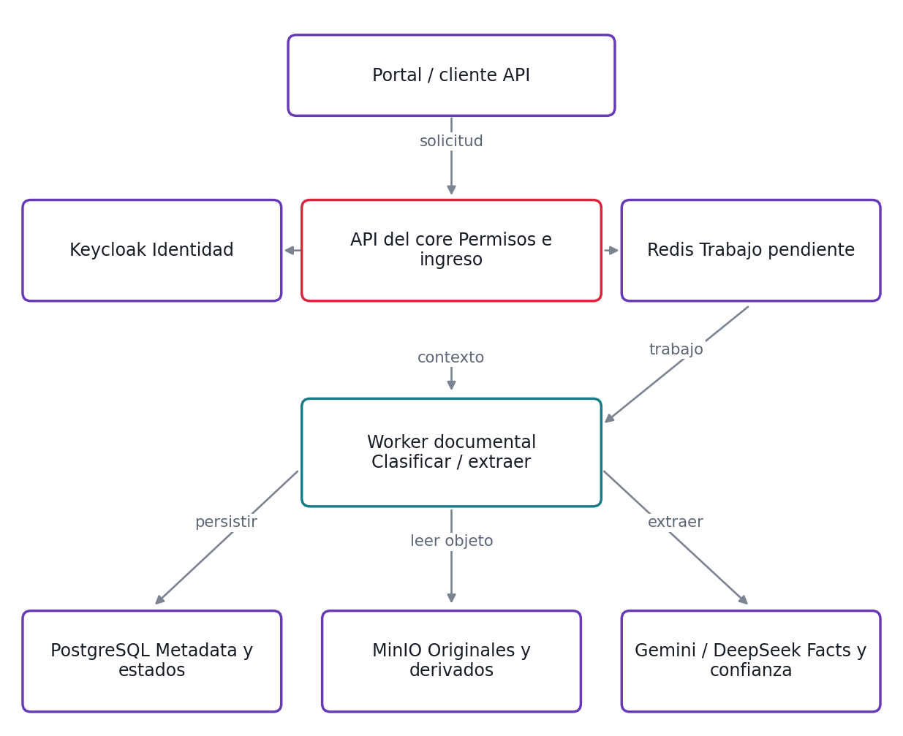
Esquema lógico del stack reportado. Las flechas muestran una interacción principal; las respuestas y controles de acceso se omiten para mantener legibilidad. No impone nombres de servicios ni nuevas topologías.
Keycloak soporta identidad; la API valida permiso y tenant. El trabajo documental se procesa asíncronamente; PostgreSQL guarda metadata/estados y MinIO conserva objetos. Redis participa en la infraestructura del trabajo asíncrono. Gemini y DeepSeek son proveedores reportados; el adapter normaliza resultados y registra la elección. Sistemas debe confirmar el reparto exacto de colas y persistencia contra el código existente.

